COMUNICADO DE PRENSA
Würth Elektronik presenta el nuevo inductor para automoción WE-CHSA Performance.
Inductor de alta corriente con un excelente comportamiento en saturación
Waldenburg (Alemania), 10 de marzo de 2022 – Gracias al nuevo inductor con blindaje magnético WE-CHSA Performance, Würth Elektronik amplía su gama de productos homologados para aplicaciones de automoción. El inductor de alta corriente en montaje SMD representa una ampliación de la acreditada serie WE-CHSA y se diferencia de esta por el uso de un nuevo material magnético en el núcleo. WE-CHSA P («P» de Performance) consigue un mejor comportamiento en saturación destacándose de los componentes similares del mercado. El inductor presenta una corriente máxima de hasta 28 A y un rango de temperatura de trabajo de -55 °C a +150 °C.
La serie de inductores WE-CHSA está disponible en los formatos 1011, 1212 y 8090 y destaca por un diseño específico del entrehierro. Esto mejora la tolerancia de los componentes, mientras que el diseño de los pads de soldadura garantizan una coplanaridad óptima. El nuevo material de núcleo permite corrientes de saturación extremadamente altas de hasta 48,5 A (ΔL=10 %).
Los inductores de alta corriente con homologación AEC-Q200 son adecuados, p. ej., para ser utilizados como inductores de filtro de entrada en controles de motor o en sistemas de infoentretenimiento. Para esta familia de productos se ofrece un kit de diseño y muestras gratuitas.
WE-CHSA P y WE-CHSA ya están disponibles en stock sin cantidad mínima de pedido con distintos valores de inductancia de 0,22 hasta 15 µH.

Imágenes disponibles
Las siguientes imágenes se encuentran disponibles para impresión y descarga en: https://kk.htcm.de/press-releases/wuerth/

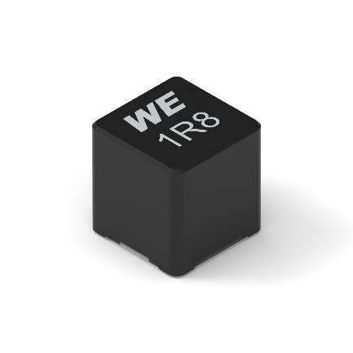
Fuente de la imagen: Würth Elektronik
Inductor para automoción WE-CHSA P

Acerca del Grupo Würth Elektronik eiSos
El Grupo Würth Elektronik eiSos es un fabricante de componentes electrónicos y electromecánicos para la industria electrónica, que aporta soluciones electrónicas innovadoras con su liderazgo tecnológico. Würth Elektronik eiSos es uno de los mayores fabricantes europeos de componentes pasivos y opera en 50 países. Sus plantas de producción en Europa, Asia y América del Norte suministran productos a un creciente número de clientes en todo el mundo.
La gama de productos incluye componentes para EMC, inductores, transformadores, componentes de RF, varistores, condensadores, resistencias, cuarzos, osciladores, módulos de alimentación, transferencia de potencia inalámbrica, LED, sensores, conectores, elementos para fuentes de alimentación, interruptores, pulsadores, conexionado, portafusibles, así como soluciones para la transmisión inalámbrica de datos.
La clara vocación de servicio de la empresa se caracteriza por la disponibilidad de todos los componentes del catálogo en stock sin una cantidad mínima de pedido, muestras gratuitas, haciendo hincapié en el soporte técnico con las herramientas de selección proporcionado por el departamento técnico de ventas.
Würth Elektronik forma parte del Grupo Würth, líder del mercado mundial de la tecnología de montaje y fijación. La empresa emplea a 8000 trabajadores y generó una facturación de 1090 millones de euros en 2021.
Würth Elektronik: more than you expect!
Más información en www.we-online.com

Más información:  Würth Elektronik eiSos GmbH & Co. KG  Sarah Hurst  Max-Eyth-Strasse 1  74638 Waldenburg  Alemania  Tel.: +49 7942 945-5186  Correo electrónico:  sarah.hurst@we-online.de  www.we-online.com | Contacto para la prensa:  HighTech communications GmbH  Brigitte Basilio  Brunhamstrasse 21  80339 München  Alemania  Tel.: +49 89 500778-20  Fax: +49 89 500778-77  Correo electrónico: b.basilio@htcm.de  www.htcm.de

